
الكتيب 12.1: العلاقات الوظيفية لنظام الحماية المادية

الجزء 1: نشاط الخط الزمني لأعمال العنصر المتسلل
الغرض: | لتنظيم أعمال المتسلل بالترتيب الصحيح
المدة: | 10 دقائق (5 دقائق للنشاط، و 5 دقائق لاستخلاص المعلومات)
تشكيل المجموعة: | الأفراد
استخلاص المعلومات: | نقاش يدور في إطار مجموعة كبيرة

التوجيهات:
- اقرأ السيناريو الموجز أدناه.
- استخدم قائمة أنشطة المتسلل وتدوين كافة تصرفاته بالترتيب الزمني في عمود النشاط المبين فيما يلي.
- يمكنك استخدام نشاط واحد أكثر من مرة.
- يمكنك استخدام جميع الأنشطة المذكورة.
- أمامكم خمس دقائق لإتمام النشاط.
- وستقوم باستكمال عمود الزمن فيما بعد في هذه الوحدة التعليمية.

سيناريو موجز:
- تلقيت بلاغاً عن تسلل أحد العناصر إلى منطقة آمنة بدون أن يتم اكتشافه لسرقة معلومات قيِّمة من إحدى منشآت البنية الأساسية الحرجة، ولكن القوة الأمنية لم تتمكن من الوصول إليه لمنع السرقة.
- وبعد استعراض شرائط الفيديو في الدائرة المغلقة، قام المحققون بترتيب الخط الزمني لأنشطة المتسلل.

أنشطة المتسلل:
- تسلق السور | - فتح الباب
- خرج من المبنى | - نقل الأصل
- غادر المنطقة | - هرع إلى المبنى
- تحرك نحو الأصل | - أسرع نحو السياج

الترتيب | الإجراء | المدة

تم ترك هذه الصفحة فارغة عمداً.

الجزء 2: نظام الحماية المادية - الرسم البياني للعلاقات الوظيفية
الغرض: | تقديم عرض تصويري للعلاقات بين الرصد والتقييم والتأخير والاستجابة في نظام الحماية المادية

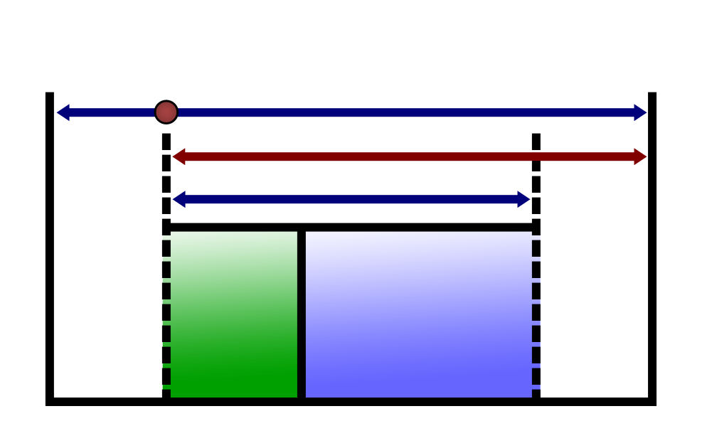
انطلاق صفارة الإنذار الأولى
تم تحييد الإرهابي
إتمام مهمة الإرهابي
الإرهابي يبدأ التحرك
التأخير
الكشف
الاستجابة
تقييم الإنذار
اعتراض الإرهابي
وقت مهمة الإرهابي
نظام الحماية المادية
الوقت المطلوب

الوقت

حتى تنجح القوة الأمنية:
- الرصد (صفارة الإنذار الأول) يجب أن تنطلق بأسرع وقت مبكر بقدر الإمكان بعد تحرك العنصر الإرهابي ويجب أن تكون مبكرة في العملية (إلى يسار الخط الزمني للعمليات) بقدر الإمكان.
- يجب أن تقوم القوة الأمنية باعتراض (وتحييد) الإرهابي قبل إتمام مهمته.

تم ترك هذه الصفحة فارغة عمداً.

إم إل جارسيا (2001) تصميم وتقييم أنظمة الأمن المادي. بوسطن، ماساتشوستس دار نشر بتروورث هاينمان 2007).

